Московский государственный технический университет им. Н.Э. Баумана

Факультет «Информатика и системы управления»

Кафедра «Системы обработки информации и управления»



**«Разработка нейросетевых систем»**

**Лабораторная работа №3**

**«Регуляризация и аугментация»**

**ИСПОЛНИТЕЛЬ:**

Демирев Н.К.

Группа ИУ5-21М

_____________________

"__"___________2023 г.

Москва 2023

# Задание

По заданию выбрать свои классы и обучить сверточную нейронную сеть c использованием техник дропаут и аугментации данных. Сравнить три варианта дропаута и три варианта аугментации данных.

Проанализировать результаты обучения в Tensorboard.

Отчет должен содержать: титульный лист, задание с вариантом, скриншоты и краткие пояснения по каждому этапу лабораторной работы, результаты обучения модели с разными параметрами аугментации данных, результаты tensorboard.

Варианты классов использовать из 1 лабораторной работы.

# Выполнение

0.0, 0.1

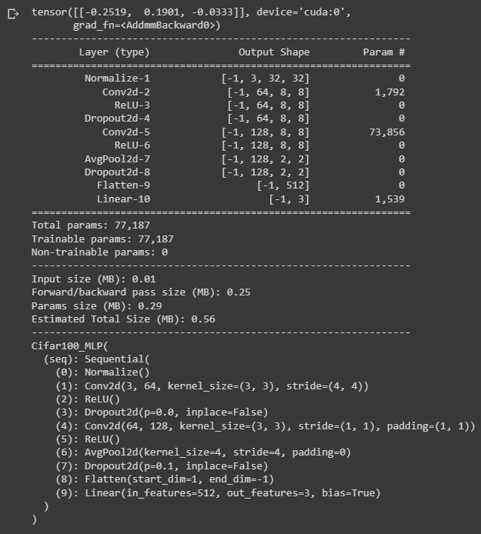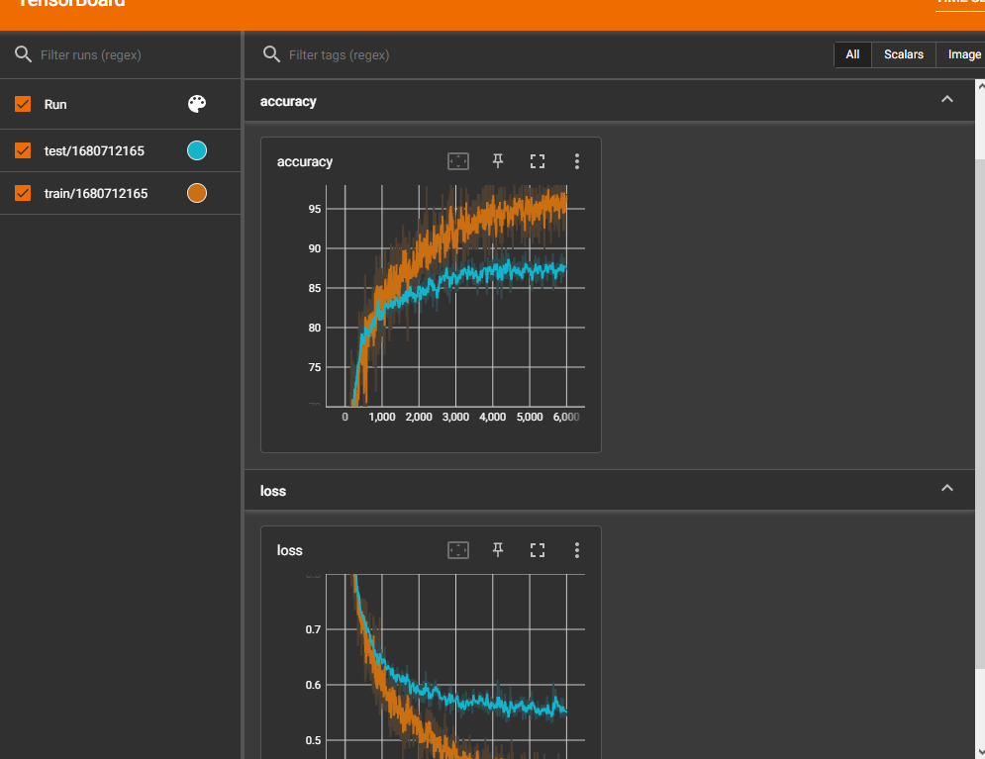

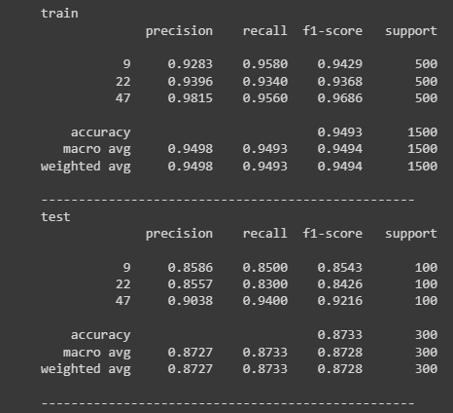

Переобучение

0.2, 0.3

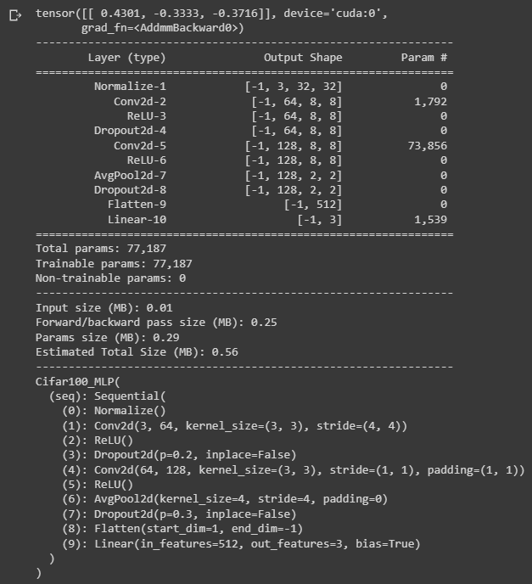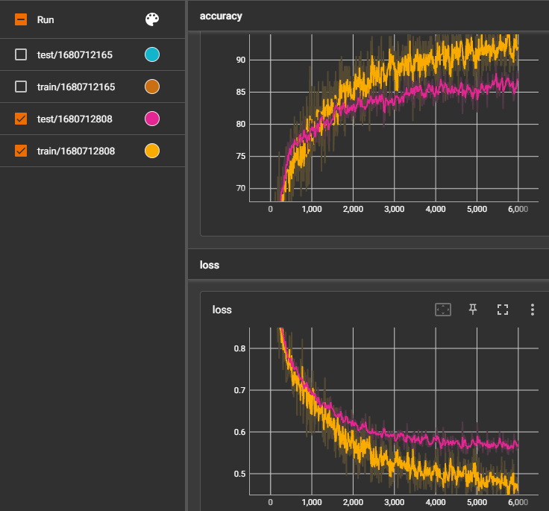

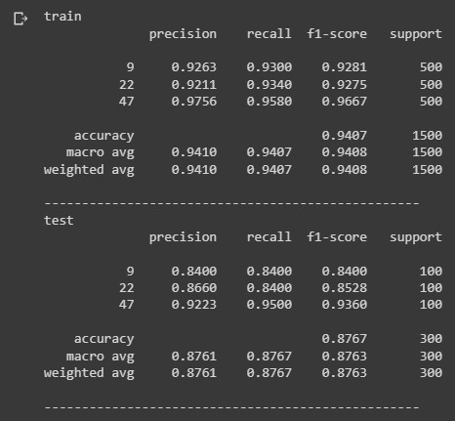

Все еще переобучение

0.3, 0.4

